暨南大学本科实验报告专用纸
课程名称 高级语言程序设计实验 成绩评定
实验项目名称 指针验证实验 指导教师 张鑫源
实验项目编号 实验项目类型 实验地点
学生姓名 徐林怡 学号 2019051093
学院 智能科学与工程学院 系 专业 信息安全
实验时间2020年5月20日 上午～5月20日 上午 温度 ℃湿度
- 实验目的
了解并验证在使用指针时，值传递和引用传递对参数的影响。
- 实验内容和要求
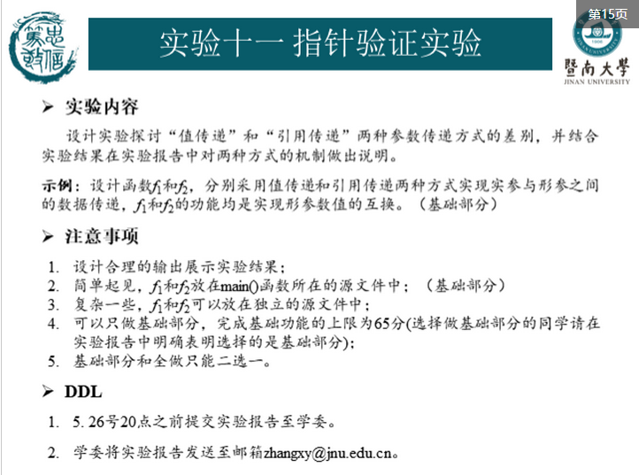
- 主要仪器设备
仪器：计算机
实验环境：Visual Studio 2019
- 源程序
源程序（流程图见附页）：
- 包含main()函数的源文件：
#include<stdio.h>
#define M 4
//函数原型声明
extern void f1(int *, int *);
extern void f2(int *, int *);
void print_array(int *a);
int main()
{
int a = 2, b = 3;
int* p = &a, * q = &b;
int c[M] = { 1,2,3,4 }, d[M] = { 5,6,7 };
int* r = c, * s = d;

printf("函数f1调用即将结束时a，b的值分别为：\n");
f1(p, q); //调用f1函数并打印形参的值
printf("\n调用结束后a，b的值分别为：");
printf("\n%d %d", *p, *q);//打印调用结束后实参的值
printf("\n函数f2调用即将结束时数组c，d分别为：");
f2(r, s); //调用f2函数并打印形参的值
printf("\n调用结束后数组c，d分别为：");
print_array(r);
print_array(s); //打印调用结束后实参的值
return 0;
}
void print_array(int *a)
{
int* p;
printf("\n");
for (p = a; p < a + M; p++)
printf("%4d", *p);
}
- 源文件f1.c
//利用指针交换两个整数
void f1(int* a, int* b)
{
int* t;
t = a; a = b; b = t;
printf("%d %d", *a, *b);//打印形参*a，*b
}
- 源文件f2.c
//利用指针交换两个一维数组元素的值
#define M 4
void f2(int *a, int *b)
{
int *t, i;
printf("\n");
for (i = 0; i < M; i++)
{
t = *(a+i);*(a+i) = *(b+i); *(b+i) = t;
printf("%4d", *(a+i));//打印形参数组（对应实参数组c）
}
printf("\n");
for (i = 0; i < M; i++) //打印形参数组（对应实参数组d）
printf("%4d", *(b+i));
}
- 实验步骤与调试
1. 在函数体内输出形参的结果值，再在函数体外输出实参的值，验证函数调用对实参和形参的值的影响。
2. 调用多个源文件中的函数：用到extern关键字，在包含主函数的源文件中对函数进行原型声明。
3. 为了程序更简洁，在包含主函数的源文件中加了格式化输出一维数组的函数print_array。
- 实验结果与分析
程序输出结果：
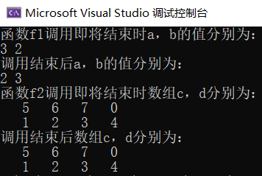
实验结果分析：
值传递：
1. 形参在调用前不占内存空间，调用时给形参分配存储单元，并把实参的值传递给形参。
2. 调用结束后，形参存储单元被释放，实参仍保留其原值。（形参值的变化不会被传递给实参）
3. 对于整数，实参与形参之间是单向值传递，指针做函数参数也遵循该原则。
引用传递：
1. 函数调用时实参为指向数组c和d第一个元素的指针，将实参数组c，d的地址传递给形参*a，*b，这时*a和*b分别指向数组c和d第一个元素。
2. 对形参*a，*b的修改，就是对数组c，d的修改。
3. 对于数组，实参与形参之间是引用传递，指针做函数参数也遵循该原则。
暨南大学本科实验报告专用纸(附页)

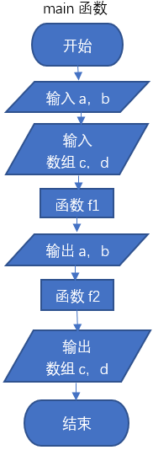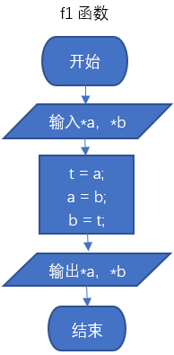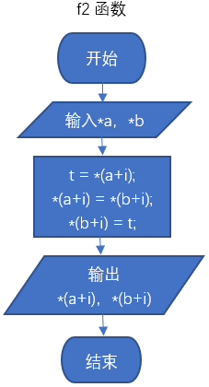
补充：i从1遍历到M；t为指针变量。

